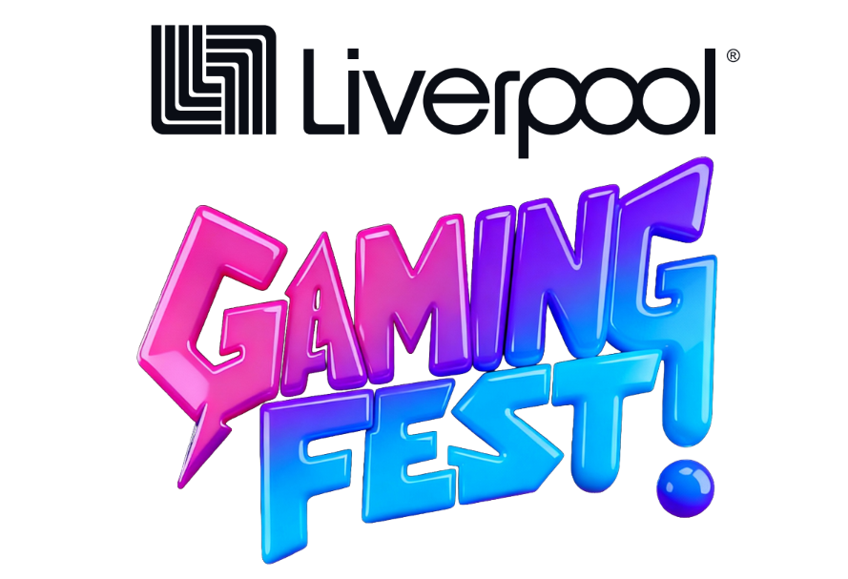
El camino a Liverpool Gaming Fest comienza este verano con torneos digitales y grandes recompensas
- El festival gamer más esperado regresa con torneos y premios imperdibles.
- El registro a los torneos ya se encuentra activo en línea, a través del canal oficial de Discord de Liverpool.
- Los equipos ganadores del torneo principal competirán por un premio de $30,000 MXN en monedero electrónico por jugador, además de recompensas semanales en los mini torneos flash.
Ciudad de México a 18 de junio de 2026. — Liverpool anuncia oficialmente la cuarta edición de Gaming Fest, el encuentro definitivo que reúne lo mejor del gaming, la tecnología y el entretenimiento geek. El evento se llevará a cabo del 9 al 11 de octubre en el Centro Banamex, ocupando un área de 13,000 m² adaptada para recibir a una asistencia estimada de más de 52,000 personas, con acceso gratuito para todo el público.
La ruta hacia la gran final: Torneo Liverpool
El epicentro competitivo será el Torneo Liverpool, un circuito que conectará eliminatorias virtuales con la final presencial. Las inscripciones y el control del torneo ya se encuentran activos vía Discord, con transmisiones en vivo a través de Twitch.
Este año, la competencia se divide en circuitos clasificatorios de cinco de los títulos más populares: FC26, Fall Guys, Fortnite y dos juegos sorpresa.
Y para incentivar el espíritu competitivo y coronar a los mejores, la recompensa para los equipos que dominen la arena presencial será:
- Primer Lugar: $30,000 en monedero electrónico Liverpool (para cada uno de los 5 integrantes del equipo; un total de $150,000 MXN para la escuadra campeona).
- Segundo Lugar: $60,000 en monederos electrónicos Liverpool para la escuadra campeona.
Estructura y fechas clave:
- Circuitos Clasificatorios (Junio – Agosto): Se jugarán torneos individuales por título para seleccionar a los ocho mejores jugadores de cada juego.
- El Draft (18 de agosto): Con los clasificados, se formarán ocho equipos de cinco integrantes. La estrategia será clave, ya que cada equipo contará con un especialista destacado en cada uno de los cinco títulos.
- Fase de Equipos (19 de agosto – 2 de octubre): Iniciarán las prácticas oficiales y la fase de grupos, donde los 8 equipos se enfrentarán para asegurar su pase.
- Gran Final Presencial (10 de octubre): Los equipos finalistas viajarán con todos los gastos de logística cubiertos a la Ciudad de México para competir en vivo frente a miles de espectadores en el Gaming Fest.
Mantenemos la energía: Mini Torneos Flash
Para asegurar que la emoción no se detenga y dar oportunidades de revancha a los jugadores eliminados en fases tempranas, Liverpool presenta Mini Torneos Flash durante los meses de junio a septiembre.
- Premios: Los ganadores de estos torneos amistosos semanales recibirán $700 en monedero electrónico por torneo, además de mercancía exclusiva como Funkos y peluches Bolo de Liverpool.
Durante tres días consecutivos, el Gaming Fest será el punto de encuentro de diversas comunidades con actividades que van desde concursos de Cosplay y presentaciones de K-Pop, hasta zonas de Realidad Virtual, arcades clásicos y juegos de mesa. Los asistentes podrán interactuar de primera mano con las innovaciones de marcas líderes como AMD, ASUS, HP, MSI, PlayStation, Intel, Capcom y Funko, entre otras.
El ecosistema competitivo de Liverpool está diseñado para celebrar a todos los perfiles de jugadores. Como parte de esta iniciativa, se llevarán a cabo torneos de FC26 del 1 al 21 de junio, Fall Guys del 3 al 28 de junio y Fortnite del 22 de junio al 12 de julio. El link de inscripción estará disponible próximamente. Únete a la comunidad en el Discord oficial de Liverpool para conocer las fechas, dinámicas y seguir de cerca todas las novedades a través de sus redes sociales oficiales.
¡No te quedes fuera!
El Gaming Fest es un evento abierto al público. La entrada es 100% gratuita y los accesos estarán disponibles a partir de agosto. Todo lo que veas, juegues o experimentes también lo podrás llevar contigo. Podrás encontrar todos tus productos favoritos en el evento o a través de Liverpool.com.mx.
No pierdas la oportunidad de formar parte de la celebración gamer más grande del año. Descubre más detalles sobre dinámicas de acceso y actividades de Gaming Fest en el sitio web oficial www.liverpool.com.mx

###
Sobre El Puerto de Liverpool
El Puerto de Liverpool, S.A.B. de C.V., es una empresa líder en México en retail y comercio unificado, reconocida por su sólida plataforma de e-commerce y una amplia presencia nacional que abarca 178 años. Opera 125 tiendas Liverpool, 72 tiendas Liverpool Express y 194 tiendas Suburbia, además de 129 boutiques especializadas y 30 centros comerciales en todo el país. Es también líder en emisión de tarjetas de crédito en México, con más de 7.9 millones de tarjetahabientes, representando el 52.8% de sus ventas como método de pago. Con 178 años de historia, Liverpool ha ofrecido un amplio surtido de productos y servicios de alta calidad —desde moda para toda la familia, interiorismo, alimentos y bebidas, hasta artículos para el hogar y tecnología—. Siempre mirando hacia adelante, la compañía busca ser un referente en innovación y servicio.
Liverpool emplea a más de 81,000 personas en México, consolidándose como uno de los mejores lugares para trabajar en el país. Asimismo, destaca por su compromiso con la sostenibilidad a través de su estrategia La Huella de Liverpool, que busca reducir su impacto ambiental y alcanzar la neutralidad de carbono para 2040. Con una visión enfocada en eficiencia, crecimiento, innovación y adaptabilidad a mercados específicos, el propósito de Liverpool es claro: servir al cliente en todo lugar, todos los días y toda la vida.

Contactos de Prensa
Lorena Andrade
Liverpool
elandradem@liverpool.com.mx

Danya Martínez
Weber Shandwick, agencia de comunicación de Liverpool
dmartinezl@webershandwick.com

